Tecnologias de Produção e Preparo de alimentos

As tecnologias de produções é um campo multidisciplinar, envolvendo conhecimentos das áreas de química, bioquímica, nutrição, farmácia e que refere-se a um conjunto de técnicas relativas aos processos de industrialização dos produtos de origem vegetal e animal. Também abrange técnicas gerenciais relacionada a este processos.
Os profissionais da área devem ser aptos a gerenciar e planejar processos de transformação de alimentos e bebidas, implementar atividades, administrar, gerenciar recursos, promover mudanças tecnológicas e aprimorar condições de segurança, qualidade, saúde e meio ambiente.
Esse caráter multidisciplinar é conseqüência do tipo de informações necessárias para o processamento dos alimentos.
É preciso conhecer com profundidade os alimentos no que se refere a:
- Os diferentes tipos e fontes (carnes, frutas, hortaliças, laticínios, grãos etc.),
- Sua composição (proteínas, açúcares, vitaminas, lipídios, etc.)
- Sua bioquímica (reações enzimáticas, respiração, maturação, envelhecimento, etc.)
- Sua microbiologia (microorganismos, deterioração, infecções e intoxicações de origem alimentar etc.)
- Características sensoriais (sabor, textura, aroma, cor, etc.)
E as diversas técnicas e processos:
- Beneficiamentos (moagem, secagem, concentração, extração de polpas, sucos, de óleos vegetais, etc.)
- Tratamentos térmicos (pasteurização, esterilização, congelamento, liofilização, etc.)
- Biotecnologia (fermentação, tratamentos enzimáticos, etc.)
- Emprego de ingredientes e matérias-primas
- Embalagens para alimentos
O conhecimento das interações entre processo e alimento visam o controle das condições que proporcionam os padrões de qualidade alimentar desejados, a evolução de técnicas tradicionais e a viabilização de produtos inéditos no mercado.
De acordo com a ONU, em pouco mais de 30 anos a estimativa é de que o mundo tenha 9,7 bilhões de pessoas, cerca de 2,2 bilhões a mais do que a população atual.
Ou seja, precisaremos produzir cada vez mais alimentos e, ao mesmo tempo, diminuir o impacto da agricultura na utilização dos recursos naturais de nosso planeta.
Para isso, as tecnologias digitais aplicadas à agricultura são grandes aliadas dos produtores rurais no aumento da produtividade das lavouras. Segundo dados da CBAP (Confederação Brasileira de Agricultura de Precisão), a tecnologia já é utilizada em 67% das propriedades rurais do Brasil, seja para auxiliar na gestão da fazenda, seja para ajudar na hora da plantação e colheita da produção.
Um exemplo de ferramenta muito utilizada pelos agricultores são as estações meteorológicas.
Afinal, tão importante quanto aplicar fertilizantes e defensivos em uma plantação é a previsão do tempo. .
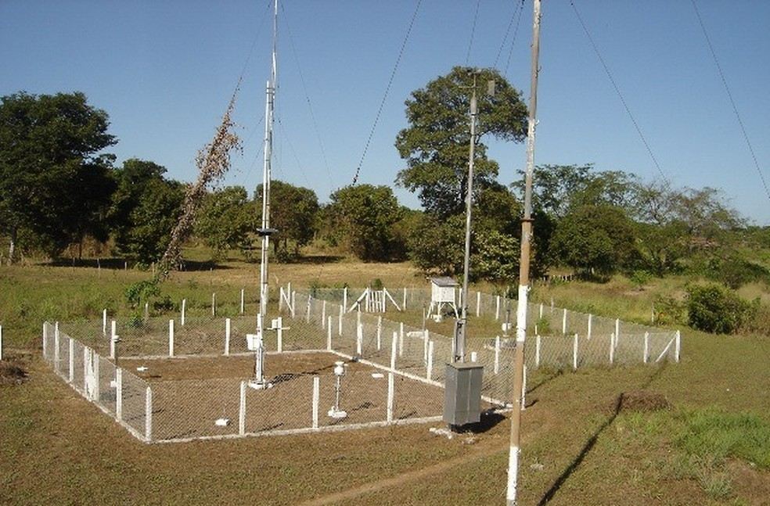Fonte: https://www.grupocultivar.com.br/artigos/dia-do-campo-o-papel-da-tecnologia-na-producao-de-alimentos
É evidente que todo o auxílio tecnológico depende também da conscientização sobre a utilização do campo e sua importância para os serem vivos. É preciso usá-lo de forma responsável e inteligente para que seja viável produzirmos alimentos e continuarmos o desenvolvimento humano que só foi possível graças à descoberta da agricultura.
- Preparo de alimentos
Como em saúde pública a prevenção é o melhor caminho, a Organização Mundial da Saúde (OMS) elaborou um conjunto de regras que devem ser seguidas pelo consumidor ao comprar e preparar seus alimentos. Este conjunto de dicas, chamado de Regras de Ouro da OMS para a preparação de alimentos, é uma referência mundial e é apresentado neste espaço.

1) Evitar os alimentos clandestinos
Os alimentos consumidos crus (como frutas, verduras e legumes) devem ser muito bem lavados. Não compre ovo, frango e leite de origem clandestina.

2) Cozinhar bem os alimentos
Carnes e peixes devem ser cozidos em temperatura superior a 70ºC, eliminando muitas contaminações. Os alimentos que estiverem congelados devem ser bem descongelados antes de começar o preparo para cozinhar.

3) Fazer a quantia certa para evitar sobras
Quando os alimentos cozidos são deixados à temperatura ambiente, os microrganismos começam a se multiplicar. Quanto mais se espera, maior o risco. Para não correr perigos desnecessários, convém comer os alimentos imediatamente.

4) Guardar cuidadosamente as sobras:

As sobras de alimentos devem ser guardadas na geladeira, em temperatura igual ou inferior a 10 graus. No caso de alimentos para lactentes, o melhor é não guardá-los.

5) Aquecer bem os alimentos cozidos
Aqueça muito bem os alimentos que foram gelados: mexa e misture para aquecer por igual. Se possível, junte água que permite a fervura e mata os microorganismos.

6) Não misture os alimentos crus e cozidos
Quando se corta um alimento cru, deve-se lavar a faca e a tábua antes de cortar um alimento cozido. Evite tábuas de madeira e colheres de pau. Prefira polietileno e plástico resistente.

7) Lavar as mãos antes de cozinhar
Mantenha as mãos muito limpas antes de começar a cozinhar. Depois de mexer com carne, peixe ou frango, lave as mãos antes de manusear os temperos e farinhas, por exemplo.

8) Manter a cozinha limpa
Como os alimentos se contaminam facilmente, convém manter limpas todas as áreas onde será feito o preparo, incluindo também os utensílios e equipamentos a serem utilizados.

9) Proteger os alimentos dos insetos e animais
Eles transportam microorganismos que causam doenças. Proteja os alimentos, guardando-os em vasilhas bem fechadas.

10) Utilizar sempre água pura
Para beber ou cozinhar, use sempre água pura. Em caso de dúvida quanto à pureza, ferva a água durante 15 minutos.

